Федеральное государственное автономное

образовательное учреждение высшего образования

«Национальный исследовательский университет ИТМО»

**факультет программной инженерии и компьютерной техники**

**ЛАБОРАТОРНАЯ РАБОТА № 5**

по дисциплине

“Программирование”

Вариант №10007

*Выполнил:*

Студент группы P3111

Кудлай  
Никита Романович

*Преподаватель:*

Исаев   
Илья Владимирович



Санкт-Петербург, 2021

Задание

Реализовать консольное приложение, которое реализует управление коллекцией объектов в интерактивном режиме. В коллекции необходимо хранить объекты класса Dragon, описание которого приведено ниже.

**Разработанная программа должна удовлетворять следующим требованиям:**

* Класс, коллекцией экземпляров которого управляет программа, должен реализовывать сортировку по умолчанию.
* Все требования к полям класса (указанные в виде комментариев) должны быть выполнены.
* Для хранения необходимо использовать коллекцию типа java.util.ArrayList
* При запуске приложения коллекция должна автоматически заполняться значениями из файла.
* Имя файла должно передаваться программе с помощью: **переменная окружения**.
* Данные должны храниться в файле в формате xml
* Чтение данных из файла необходимо реализовать с помощью класса java.io.InputStreamReader
* Запись данных в файл необходимо реализовать с помощью класса java.io.OutputStreamWriter
* Все классы в программе должны быть задокументированы в формате javadoc.
* Программа должна корректно работать с неправильными данными (ошибки пользовательского ввода, отсутсвие прав доступа к файлу и т.п.).

**В интерактивном режиме программа должна поддерживать выполнение следующих команд:**

* help : вывести справку по доступным командам
* info : вывести в стандартный поток вывода информацию о коллекции (тип, дата инициализации, количество элементов и т.д.)
* show : вывести в стандартный поток вывода все элементы коллекции в строковом представлении
* add {element} : добавить новый элемент в коллекцию
* update id {element} : обновить значение элемента коллекции, id которого равен заданному
* remove_by_id id : удалить элемент из коллекции по его id
* clear : очистить коллекцию
* save : сохранить коллекцию в файл
* execute_script file_name : считать и исполнить скрипт из указанного файла. В скрипте содержатся команды в таком же виде, в котором их вводит пользователь в интерактивном режиме.
* exit : завершить программу (без сохранения в файл)
* remove_first : удалить первый элемент из коллекции
* remove_lower {element} : удалить из коллекции все элементы, меньшие, чем заданный
* reorder : отсортировать коллекцию в порядке, обратном нынешнему
* count_by_character character : вывести количество элементов, значение поля character которых равно заданному
* filter_starts_with_description description : вывести элементы, значение поля description которых начинается с заданной подстроки
* print_descending : вывести элементы коллекции в порядке убывания

**Формат ввода команд:**

* Все аргументы команды, являющиеся стандартными типами данных (примитивные типы, классы-оболочки, String, классы для хранения дат), должны вводиться в той же строке, что и имя команды.
* Все составные типы данных (объекты классов, хранящиеся в коллекции) должны вводиться по одному полю в строку.
* При вводе составных типов данных пользователю должно показываться приглашение к вводу, содержащее имя поля (например, "Введите дату рождения:")
* Если поле является enum'ом, то вводится имя одной из его констант (при этом список констант должен быть предварительно выведен).
* При некорректном пользовательском вводе (введена строка, не являющаяся именем константы в enum'е; введена строка вместо числа; введённое число не входит в указанные границы и т.п.) должно быть показано сообщение об ошибке и предложено повторить ввод поля.
* Для ввода значений null использовать пустую строку.
* Поля с комментарием "Значение этого поля должно генерироваться автоматически" не должны вводиться пользователем вручную при добавлении.

**Описание хранимых в коллекции классов:**

public class Dragon {

private Long id; //Поле не может быть null, Значение поля должно быть больше 0, Значение этого поля должно быть уникальным, Значение этого поля должно генерироваться автоматически

private String name; //Поле не может быть null, Строка не может быть пустой

private Coordinates coordinates; //Поле не может быть null

private java.time.LocalDate creationDate; //Поле не может быть null, Значение этого поля должно генерироваться автоматически

private int age; //Значение поля должно быть больше 0

private String description; //Поле не может быть null

private DragonType type; //Поле не может быть null

private DragonCharacter character; //Поле не может быть null

private DragonHead head;

}

public class Coordinates {

private double x;

private double y;

}

public class DragonHead {

private Long size; //Поле не может быть null

private Float eyesCount; //Поле может быть null

}

public enum DragonType {

WATER,

UNDERGROUND,

AIR,

FIRE;

}

public enum DragonCharacter {

WISE,

GOOD,

FICKLE;

}

GitHub с программой: https://github.com/Kydlai/lab5

UML-диаграмма объектной модели:

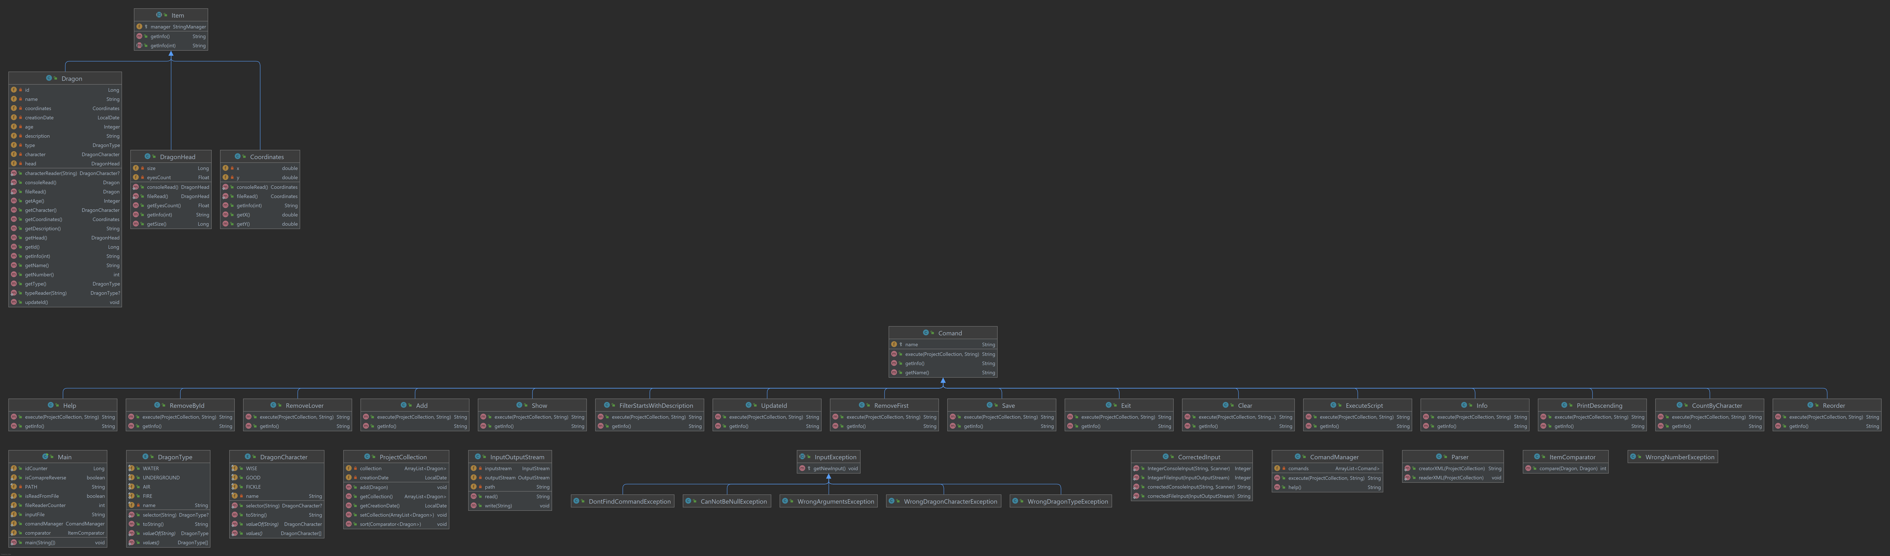

Вывод

В ходе выполнения работы я создал крупную программу, работающую с коллекцией типа ArrayList, задокументировал программу с помощью javadoc, научился работать с

java.io.Input(Output)StreamReader, создал парсер для XML файлов и воспользовался переменной окружения. Эти навыки помогут мне при дальнейшем обучении в НИУ ИТМО и работе